ОТКРЫТЫЙ БЮДЖЕТ ДЛЯ ГРАЖДАН

ИНФОРМАЦИОННЫЙ ОТЧЕТ

к отчету об исполнении бюджета муниципального образования город Энгельс Энгельсского муниципального района Саратовской области
за 2015 год

Комитет финансов администрации Энгельсского муниципального района
2016 год

Уважаемые жители города Энгельса!

Вашему вниманию представляется информация по отчету об исполнении бюджета муниципального образования город Энгельс за 2015 год в доступной и понятной форме.
Бюджет муниципального образования город Энгельс на 2015 год был утвержден Решением Энгельсского городского Совета депутатов от 24.12.2014 года № 172/01.

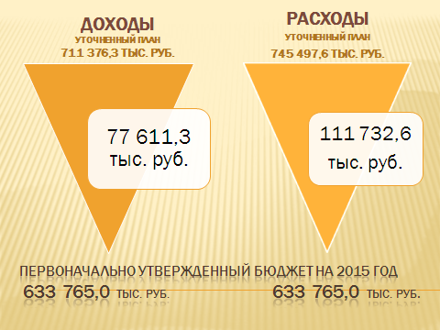

Первоначально принятый бюджет на 2015 год носил бездефицитный характер, т.е. его доходная часть была равна расходной. Доходная и расходная части были утверждены в сумме 633,8 млн. рублей. В течение финансового года в бюджет вносились изменения. В итоге, уточненные плановые назначения по доходам составили 711,4 млн. рублей, по расходам план составил 745,5 млн. рублей.

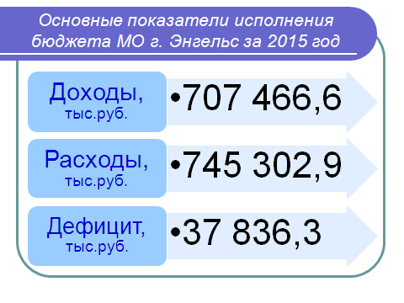

ДОХОДЫ БЮДЖЕТА ЗА 2015 ГОД

Доходная часть бюджета на 1 января 2016 года исполнена в сумме 707,5 млн. рублей. Годовой уточненный план исполнен на 99,5%.

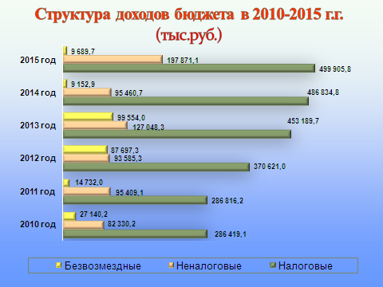

Доходы бюджета по сравнению с исполнением за 2014 год увеличились на 19,6%. (Увеличение доходов в 2015 году произошло в основном за счет роста собственных доходов на 19,8% или на 115,5 млн. рублей).

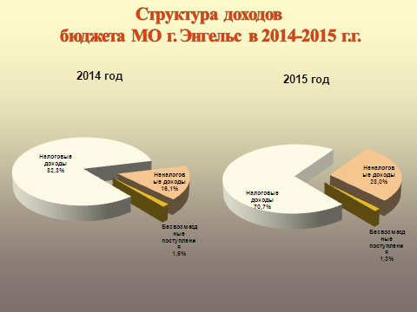

Доля неналоговых доходов бюджета в 2015 году по сравнению с 2014 годом увеличилась с 16,1% до 28,0%. Снижение удельного веса наблюдается по безвозмездным поступлениям с 1,6% до 1,3% и по налоговым доходам с 82,3% до 70,7%. При этом абсолютные показатели налоговых доходов и безвозмездных поступлений увеличились.

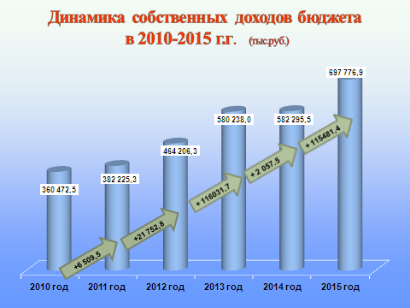

Следует заметить, что из года в год наблюдается рост собственных доходов по сравнению с предыдущими периодами.
В 2013 году рост составлял 25% или 116,0 млн. руб. относительно 2012 года, в 2014 году, на фоне довольно сложной ситуации во всей экономике, рост все же составил 2,1 млн. рублей, а в 2015 году собственные доходы выросли на 19,8% или на 115,5 млн. рублей относительно данных за 2014 год.

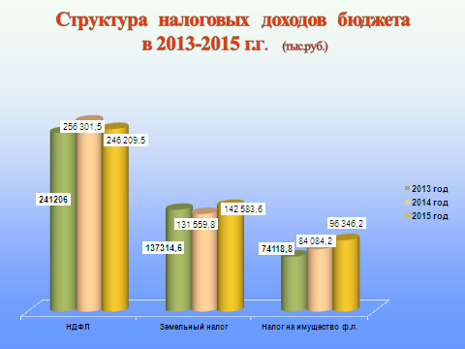
По налоговым доходам бюджет исполнен на 99,2% от уточненного годового плана. Налоговые доходы в 2015 году по сравнению с 2014 годом увеличились на 13,1 млн. рублей или на 2,7%.

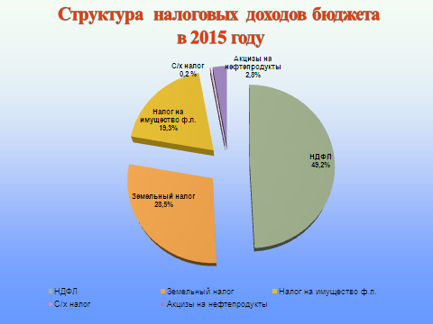

Основными бюджетообразующими налогами бюджета муниципального образования город Энгельс являются налог на доходы физических лиц и земельный налог. Их доля в налоговых доходах бюджета составляет 77,7%.
Исполнение по налогу на доходы физических лиц составило 98,1%, а по земельному налогу составило 100,3% по отношению к плану.
Кроме того, необходимо отметить поступления по налогу на имущество физических лиц. В структуре налоговых доходов они составляют 19,3%. Исполнение плана составило 100,2%.

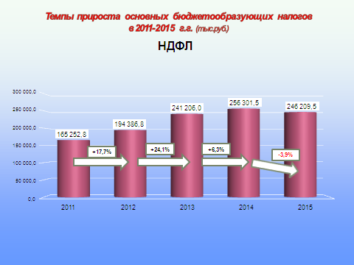
По сравнению с 2014 годом поступления по НДФЛ в отчетном периоде снизились на 3,9%, или на 10,1 млн. рублей. Отрицательная динамика поступлений наблюдается впервые за последние 4 года. Снижение показателя связано с замедлением темпов роста реальной заработной платы и сокращением численности работающих.

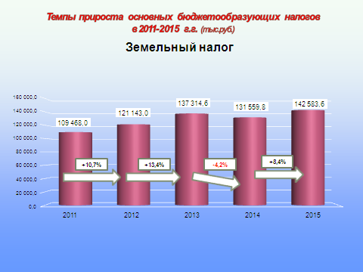

По сравнению с 2014 годом поступление земельного налога в отчетном периоде возросли на 8,4%, или на 11,0 млн. рублей. Рост поступлений земельного налога, по сравнению с 2014 годом, объясняется увеличением численности налогоплательщиков, увеличением ставок по отдельным категориям земель до максимального уровня, установленного НК РФ, а также изменением кадастровой оценки земель населенных пунктов.

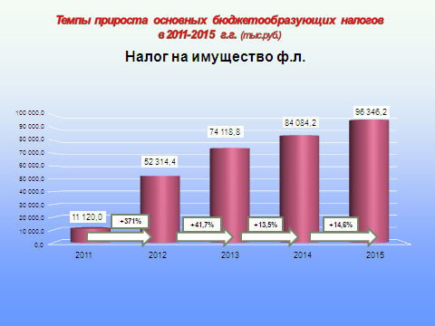
Поступления по налогу на имущество физических лиц увеличились на 14,6% или на 12,6 млн. рублей. Увеличение поступлений обусловлено ростом количества налогоплательщиков, увеличением общей инвентаризационной стоимости строений, помещений, по которым исчисляется налог.

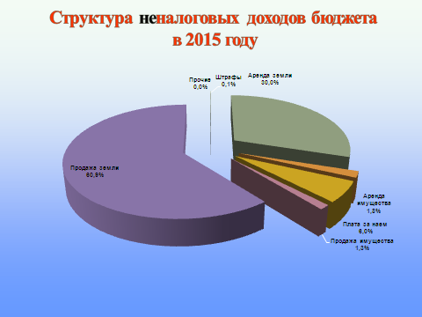

По неналоговым доходам бюджет за отчетный год исполнен в сумме 197,9 млн. рублей. Годовой план исполнен на 100,1%. Большую долю неналоговых платежей 60,9% в местном бюджете составляют доходы от продажи земельных участков, в том числе находящихся в собственности поселений.

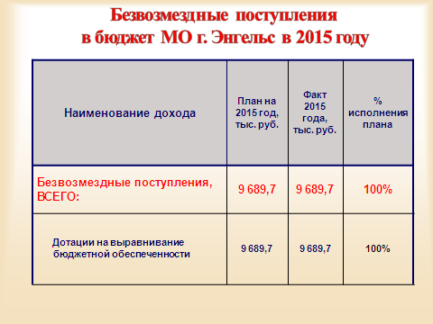
Безвозмездные поступления в структуре доходов на 1 января 2016 года составили 1,3%, в сумме 9,7 млн. рублей. В бюджет поступила дотация бюджетам поселений на выравнивание бюджетной обеспеченности. Годовой план исполнен на 100,0%.

РАСХОДЫ БЮДЖЕТА ЗА 2015 ГОД

Расходная часть бюджета исполнена в сумме 745,3 млн. рублей, что составляет 100,0% к уточненному годовому плану. По сравнению с 2014 годом объем произведенных расходов увеличился на 22,2% за счет дополнительных источников доходов бюджета.

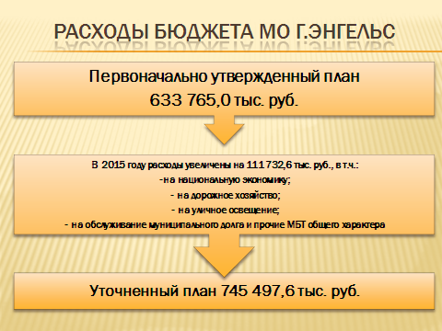
Первоначально расходы бюджета были утверждены в сумме 633,8 млн. рублей. В течении года расходная часть была увеличена на 17,6% по отношению к первоначальному плану или на 111,7 млн. рублей.
Наиболее значительное увеличение расходов бюджета пришлось на раздел «Межбюджетные трансферты общего характера» на 104,5 млн. рублей. Также были увеличены расходы бюджета на сферу дорожного хозяйства и благоустройство города.
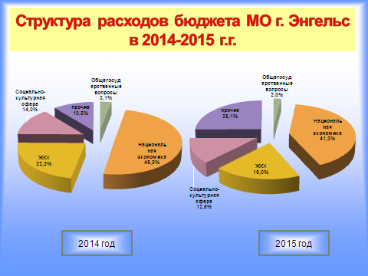

Наибольший удельный вес в расходах бюджета 2015 года занимают расходы по разделу «Национальная экономика», где одними из основных являются расходы на «Дорожное хозяйство» - это 281,8 млн. рублей.
На финансирование мероприятий в области ЖКХ в 2015 году было направлено 141,8 млн. рублей или 19% от всех расходов бюджета.

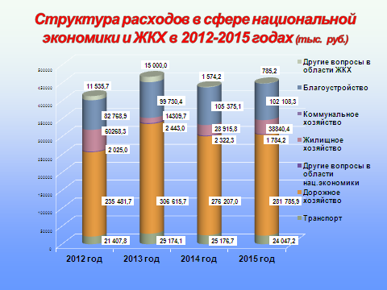

В целом, анализируя исполнение расходной части бюджета, следует отметить, что наибольший удельный вес занимают расходы по разделам жилищно-коммунального и дорожного хозяйства. Общая сумма расходов по данным разделам составляет 449,4 млн. рублей или 60,3% от общего объема расходов бюджета. В сравнении с аналогичными расходами в 2014 году, расходы 2015 года увеличились на 9,8 млн. рублей или на 2,2%.
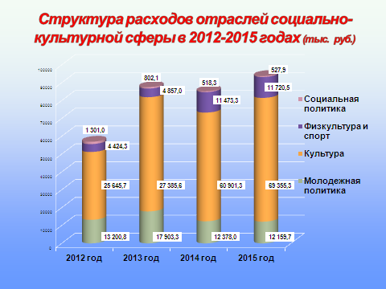

В 2015 году увеличились расходы на социальную сферу на 8,5 млн. рублей или на 10% и составили 93,8 млн. рублей. Увеличение расходов в основном связано с увеличением расходов по оплате труда с начислениями.

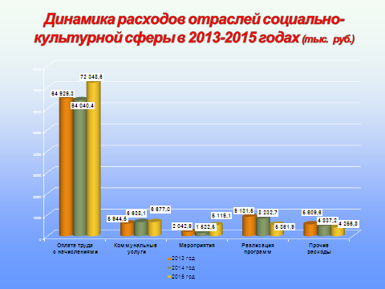

В расходах на социально-культурную сферу одними из основных являются расходы на оплату труда с начислениями и расходы на оплату коммунальных услуг. На эти цели направлено 79,0 млн. рублей или 84,3% от общей суммы расходов, выделенных на финансирование социальной сферы. Из них: на оплату труда с начислениями – 72,3 млн. рублей; ТЭР – 6,7 млн. рублей.
Расходы на проведение различных мероприятий составили 5,1 млн. рублей, на реализацию целевых программ – 5,4 млн. рублей, на прочие расходы – 4,3 млн. рублей.
На территории МО г.Энгельс в 2015 году был реализован ряд муниципальных и ведомственных программ.

Результаты исполнения муниципальных и ведомственных программ
в 2015 году
Наименование программы, подпрограммы |  | План годовой | Факт на 31.12.2015 г. | % выполнения года
 | Результаты исполнения в 2015 году
ВЦП "Развитие физической культуры и спорта на территории муниципального образования город Энгельс Энгельсского муниципального района Саратовской области" на 2014 - 2016 годы | Проведено 430 физкультурно-спортивных мероприятий с привлечением около 45 тыс.чел. В 2015 году спорторганизаторами на 29 спортплощадках проведено 150 спортмероприятий, в которых приняло участие около 3 тыс.чел. Организовано временное трудоустройство подростков в кол-ве 215 чел. Принято участие в 107 соревнованиях различного уровня, завоевано 600 медалей. | 2 353,9 | 2 353,9 | 100,00%
ВЦП "Развитие культуры на территории муниципального образования город Энгельс Энгельсского муниципального района Саратовской области в 2014-2016 годах" | В рамках празднования 70-й годовщины Победы в ВОВ проведено 93 мероприятия различной направленности, приняло участие более 12000 чел. В рамках проведения Года культуры проведено 98 мероприятий, к которых приняло участие более 2000 чел. Самый значимый проект программы «Праздничное разноцветье», в ходе которого проводились государственные, профессиональные и народные праздники («Широкая Масленица», День Победы, праздничные мероприятия к 268-летию со дня основания г.Энгельса, Новый год и Рождество Христово и др.). | 1 986,6 | 1 986,6 | 100,00%
МП "Молодежь муниципального образования город Энгельс Энгельсского муниципального района Саратовской области" на 2013-2015 годы | Проведено 38 патриотических мероприятий. Всего за 2015 год к участию в патриотических мероприятиях привлечено около 2000 волонтеров. Впервые проведен I Покровский фестиваль красок с общим охватом участников более 1400 чел. Проведен фестиваль студенчества и творчества «Студенческая весна» с охватом участников около 5000 чел. Организовано временное трудоустройство подростков в кол-ве 475 чел. На базе МБУ «Клуб Энгельсская молодежь» поддерживается работа «Центра досуга инвалидов», в котором занимается 67 участников различных групп инвалидности. | 1 021,4 | 1 021,4 | 100,00%
ВЦП "Ремонт автомобильных дорог общего пользования в границах муниципального образования город Энгельс Энгельсского муниципального района Саратовской области на 2014-2016 годы" | Выполнены работы по ремонту автомобильных дорог общего пользования общей площадью 10,7 тыс. кв. метров. | 23 983,7 | 23 983,7 | 100,00%
 | Произведен ремонт дорог:
 | - по кольцевой развязке на пересечении улиц Полиграфической и 148-й Черниговской дивизии;
 | -по улице Студенческой на участке от ж/д №165 до ж/д №181;
 | -по улице Маяковского в районе пересечения с улицей Степной;
 | -по улице Полиграфической на участке от кольцевой развязки на пересечении улиц Полиграфической и 148-й Черниговской дивизии;
 | -по улице Студенческой на участке от ж/д №77 до ж/д №87.
ВЦП "Ремонт дворовых территорий многоквартирных домов и проездов к дворовым территориям многоквартирных домов, расположенных на территории муниципального образования город Энгельс Энгельсского муниципального района Саратовской области, на 2014-2016 годы" | Погашена кредиторская задолженность за выполненные работы в 2014 году. | 1 711,7 | 1 711,7 | 100,00%
МП "Замена и модернизация лифтового оборудования в многоквартирных домах, расположенных на территории муниципального образования город Энгельс Энгельсского муниципального района Саратовской области, в 2014-2016 годах" | Проведены мероприятия по замене лифтового оборудования в многоквартирном доме по адресу: г.Энгельс, 1-й микрорайон, д.16. | 2 564,1 | 2 564,1 | 100,00%
ВЦП "Развитие территориального общественного самоуправления в муниципальном образовании город Энгельс Энгельсского муниципального района Саратовской области" в 2015 году | Продвижение территориального общественного самоуправления как социальной структуры, основанной на принципе участия жителей МО г.Энгельс в решении вопросов местного значения, поддержка инициатив населения со стороны органов местного самоуправления. | 238,6 | 238,6 | 100,00%
ВЦП "Дорожная деятельность и благоустройство территорий Энгельсского муниципального района в 2013-2015 годах" | В рамках содержания улично-дорожной сети выполнен текущий ремонт дорог с применением: литого асфальта площадью 3,5 тыс.кв.м., горячего асфальтобетона площадью 15,7 тыс.кв.м., струйно-инъекционного метода площадью 8,2 тыс.кв.м., осуществлена отсыпка дорог срезом асфальтобетона и щебнем площадью 2,7 тыс.кв.м. Покрашено бортового камня площадью 32,9 кв.м., очищена прибордюрная часть дорог протяженностью 43 км. Нанесена осевая дорожная разметка площадью 8,6 тыс.кв.м., разметка пешеходных переходов 4,6 тыс.кв.м., установлены дорожные знаки 389 штук. Содержание 7 общественных кладбищ. | 285 502,9 | 285 502,9 | 100,00%
ВЦП "Уличное освещение в 2013-2015 годах" | Проведены работы по ремонту и восстановлению электросетей уличного освещения протяженностью более 12 км. Произведена замена 362 светильников, установлены 159 новых светильников. Выполнены работы по замене и установке 51 опор, заменено более 2 тыс. световых ламп. Построены более 3 км сетей уличного освещения по улицам: Ломоносова, Томская, Щорса, Дальняя, набережная им.Рудченко. | 63 209,7 | 63 209,7 | 100,00%
ВЦП «Предотвращение рисков, смягчение последствий чрезвычайных ситуаций техногенного характера в Энгельсском муниципальном районе в 2013-2015 годах» | Произведены работы по ремонту отдельных конструктивных элементов, инженерных систем и иного оборудования, входящих в состав общего имущества многоквартирных домов. Предотвращена возможность возникновения аварийных ситуаций в 4 домах: ул.Молодежная, д.6, ул. М.Расковой, д.23, Энгельс-1,д.7,18. | 5 423,1 | 5 423,1 | 100,00%
ВЦП "Содержание жилых помещений муниципального жилищного фонда, находящихся в казне муниципального образования город Энгельс Энгельсского муниципального района Саратовской области, не предоставленных по договорам социального найма или договорам найма жилых помещений, в 2014-2015 годах" | Обеспечение сохранности жилых помещений муниципального жилищного фонда по ул.Полтавской, д.27, ул.Степной, д.173А, ул. М.Горького, д.11.Расходы на содержание имущества включают расходы по оплате коммунальных ресурсов и платы за содержание и ремонт жилых помещений соразмерно своей доли в праве общей собственности на это имущество. | 1 707,4 | 1 707,4 | 100,00%
МП «Профилактика правонарушений на территории Энгельсского муниципального района» на 2015-2017 годы | В рамках реализации программы более чем в 3 раза увеличилась численность народных дружинников. Размещено 8 реклам в общественных местах по проблемам предупреждения наркомании о пропаганде здорового образа жизни. | 1 083,0 | 1 083,0 | 100,00%
ИТОГО: |  | 390 786,1 | 390 786,1 | 100,0%

Самые финансовоёмкие программы - это программы по дорожной деятельности и благоустройству – 285,5 млн. рублей и по уличному освещению – 63,2 млн. рублей.
Итого программно-целевым методом освоено 390,8 млн. рублей или 52,4% от общего объема бюджета. В целом все мероприятия программ выполнены в полном объеме.

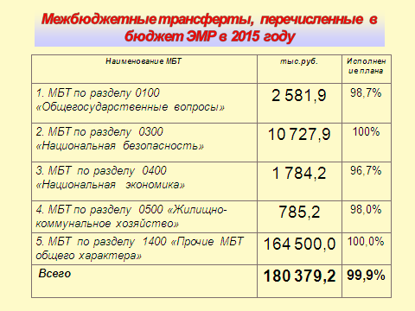

Из бюджета муниципального образования город Энгельс бюджету Энгельсского муниципального района в 2015 году были перечислены межбюджетные трансферты в сумме 180,4 млн. рублей. Из них на осуществление переданных полномочий в соответствии с заключенными соглашениями по решению вопросов местного значения поселений – 15,9 млн. рублей, МБТ общего характера – 164,5 млн. рублей.

По состоянию на 01 января 2016 года бюджет исполнен с дефицитом в сумме 37,8 млн. рублей. Дефицит сложился за счет изменения остатков средств на едином счете бюджета в сумме 7,8 млн. рублей и за счет привлечения кредитов от кредитных организаций в сумме 30,0 млн. рублей.

Муниципальный долг
По данным муниципальной долговой книги по состоянию на 01.01.2016 года муниципальный долг составил 118 500,0 тыс. рублей. В целях сокращения кассового разрыва в 2015 году были привлечены кредиты от кредитных организаций в сумме 30 000,0 тыс. рублей. Расходы по обслуживанию муниципального долга за 2015 год составили 11 786,7 тыс. рублей, или 1,6% от общего объема расходов бюджета. По сравнению с 2014 годом расходы возросли на 3 951,5 тыс. рублей или на 50,4%. В 2015 году рост расходов на обслуживание муниципального долга предусматривался в соответствии с графиками погашения долговых обязательств муниципального образования город Энгельс и процентными ставками по кредитам от кредитных организаций.

Структура муниципального долга муниципального образования город Энгельс в 2015 году

Виды заимствований | Сумма, тыс. рублей | Уровень нагрузки на бюджет, %
Кредиты, полученные от кредитных организаций | 118 500,0 | 17,0
ИТОГО: | 118 500,0 | 17,0

Сопоставление планируемых (утвержденных) параметров долга, дефицита и расходов на обслуживание долга с ограничениями Бюджетного кодекса РФ

Показатели | Отчет об исполнении бюджета за 2015 год | Установлено Бюджетным кодексом РФ
Отношение дефицита к объему доходов местного бюджета без учета безвозмездных поступлений, % | 5 | 5
Отношение муниципального долга к объему доходов местного бюджета без учета безвозмездных поступлений, % | 17,0 | 50,0
Отношение расходов на обслуживание муниципального долга к объему расходов местного бюджета, за исключением объема расходов, осуществляемых за счет субвенций, предоставляемых из бюджетов бюджетной системы Российской Федерации ,% | 1,6 | 15,0

В соответствии со статьей 111 БК РФ объем расходов на обслуживание муниципального долга, по данным отчета об исполнении бюджета за отчетный финансовый год не превышает 15 процентов объема расходов бюджета, за исключением объема расходов, которые осуществляются за счет субвенций, предоставляемых из бюджетов бюджетной системы Российской Федерации.
В соответствии с п. 24 Решения ЭГСД от 24.12.2014 года № 172/01 «О бюджете муниципального образования город Энгельс Энгельсского муниципального района Саратовской области на 2015 год» в течение года выдержан верхний предел муниципального внутреннего долга.

Годовая отчетность по исполнению бюджета в установленные сроки представлена в составе консолидированной отчетности в Министерство финансов области и принята.
В соответствии с Положением о порядке организации и проведения публичных слушаний в муниципальном образовании город Энгельс, проект годового отчета об исполнении бюджета муниципального образования город Энгельс за 2015 год был рассмотрен на публичных слушаниях 16 марта 2016 года. По результатам публичных слушаний от зарегистрированных участников слушаний поступило предложение в целом одобрить проект решения «Об исполнении бюджета муниципального образования город Энгельс за 2015 год».
Энгельсским городским Советом депутатов отчет об исполнении бюджета муниципального образования город Энгельс за 2015 год рассмотрен и утвержден 30 марта 2016 года.

ДОПОЛНИТЕЛЬНАЯ ИНФОРМАЦИЯ
N п/п | Наименование показателя | Ед. изм. | 2014 год | 2015 год
1. | Объем доходов местного бюджета в расчете на 1 жителя | тыс. рублей | 2,3 | 3,0
2. | Объем расходов местного бюджета в расчете на 1 жителя | тыс. рублей | 2,4 | 3,1
3. | Объем расходов местного бюджета на жилищно-коммунальное хозяйство в расчете на 1 жителя | тыс. рублей | 0,5 | 0,7
4. | Объем расходов местного бюджета на образование в расчете на 1 жителя | тыс. рублей | 0,05 | 0,07
5. | Объем расходов местного бюджета на культуру в расчете на 1 жителя | тыс. рублей | 0,2 | 0,3
6. | Объем расходов местного бюджета на социальную политику в расчете на 1 жителя | тыс. рублей | 0,01 | 0,01
7 | Объем расходов местного бюджета на физическую культуру и спорт в расчете на 1 жителя | тыс. рублей | 0,05 | 0,05
8. | Доля протяженности автомобильных дорог общего пользования местного значения, не отвечающих нормативным требованиям, в общей протяженности автомобильных дорог общего пользования местного значения | % | 50,6 | 69,0
9. | Среднемесячная номинальная начисленная заработная плата работников муниципальных учреждений культуры и искусства | рублей | 11 502,94 | 14 193,42
10. | Среднемесячная номинальная начисленная заработная плата работников муниципальных учреждений в сфере молодежной политики | рублей | 7 596,62 | 7 392,61
11. | Среднемесячная номинальная начисленная заработная плата работников муниципальных учреждений физической культуры и спорта | рублей | 7 246,30 | 8 764,41
12. | Доля населения, систематически занимающегося физической культурой и спортом | % | 26,9 | 28,0
13. | Доля населения, получившего жилые помещения и улучшившего жилищные условия в отчетном году, в общей численности населения, состоящего на учете в качестве нуждающегося в жилых помещениях | % | 3,0 | 3,0
14. | Расходы бюджета муниципального образования на содержание работников органов местного самоуправления в расчете на одного жителя муниципального образования | рублей | 0,1 | 0,1

ПОЛЕЗНАЯ ИНФОРМАЦИЯ
Органы муниципальной власти | Контактный телефон
Энгельсский муниципальный район
Глава Энгельсского муниципального района | 55-76-23
Заместитель главы Энгельсского муниципального района | 55-76-49
Руководитель аппарата Собрания депутатов Энгельсского муниципального района | 55-76-45
Глава администрации Энгельсского муниципального района | 55-76-12
Заместитель главы администрации, руководитель аппарата | 55-76-46
Заместитель главы администрации по экономике и управлению имуществом | 56-69-27
Зам. главы администрации по строительству, ЖКХ, ТЭК, транспорту и связи | 55-76-39
Заместитель главы администрации по социальной сфере | 55-76-16
Заместитель главы администрации по развитию агропромышленного комплекса и взаимодействию с органами местного самоуправления | 55-98-61
Председатель комитета по земельным ресурсам | 56-89-30
Председатель комитета по управлению имуществом | 56-82-14
Председатель комитета финансов | 56-86-22
Председатель комитета ЖКХ, ТЭК, транспорту и связи | 56-50-73
Председатель комитета по образованию и молодежной политике | 55-99-26
Начальник управления культуры | 56-82-03
Начальник управления по физкультуре и спорту | 75-49-78
Начальник управления социальной защиты населения | 55-95-67
Начальник управления обеспечения градостроительной деятельности | 55-76-27
Начальник управления ГО и ЧС | 55-76-28
МО город Энгельс
Глава МО г. Энгельс | 56-89-83
Руководитель аппарата Энгельсского городского Совета депутатов | 56-50-70

Контактная информация для граждан:
413100, Саратовская область, г. Энгельс, ул. Коммунистическая, д. 55
Факс (845-3) 56-88-60, E-mail: komfin-engels@mail.ru.
График работы с 8-30 до 17-30.
Тел. 56-86-22 Председатель Комитета финансов администрации Энгельсского муниципального района - Лаврушин Дмитрий Борисович.

